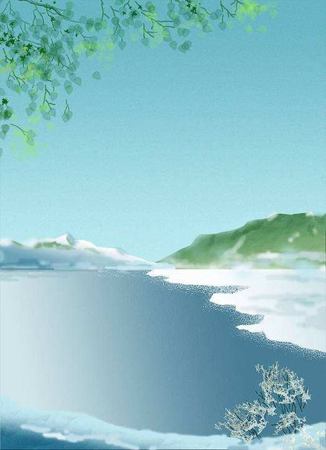

памятка населению

Как действовать на льду

Причины, по которым люди попадают в экстремальные ситуации на льду:

- неоправданный риск – человек заведомо знает о грозящей опасности, но все-таки идет на опасный участок льда, рискуя провалиться под воду;
- невнимательность – человек не замечает грозящей опасности или его внимание чем-то отвлечено;
- шалость детей – причина несчастья;
- пьянство – одна из причин гибели людей подо льдом.

Факторы, которые способствуют возникновению опасности

- Чем ниже температура, тем прочнее лед.
Выходя на замерзший водоем, обратите внимание на снег. Если он хрустит, значит лед не подтаял. А если снег мокрый, легко проваливается, оставляя на следах воду, то выходить на лед опасно.
- На загрязненных водоемах, особенно в местах слива технологических отходов, лед очень тонок.
- Ранним утром лед, как правило, наиболее крепок, а во второй половине дня, особенно весной, ослабевает.
- Наиболее топким лед бывает в местах поворота реки, где течение более быстрое.
- Если уровень воды в водоеме падает, то подо льдом образуются пустоты, в которые легко провалиться.

Правила передвижения по льду и в случае проваливания под лед

- Двигаться по тонкому льду нужно скользящим шагом, особенно осторожным следует быть после снегопада. Под снегом не будут видны трещины, полыньи и проруби, а лед под снежными заносами всегда намного тоньше. В таких случаях следует передвигаться, держа в руках шест или длинную палку, проверяя им прочность льда перед собой.
- В случае провала под лед, длинная палка или шест помогут вам выбраться из полыньи. Приближаясь к опасному участку на лыжах, снимите рюкзак с одного плеча, расстегните лыжные крепления, палки возьмите в одну руку. В случае необходимости, вы можете быстро освободиться от груза и лыж, а с помощью палок легко выбраться из полыньи.
- Выбираться необходимо с той стороны, где лед наиболее крепок, при этом нужно наползать грудью на лед, широко раскинув руки, чтобы увеличить площадь опоры и уменьшить давление на кромку льда. Ногами нужно упираться в противоположный край полыньи, если это возможно. Нельзя прекращать попытки выбраться, даже если лед проламывается под вами.
- Выбравшись на лед, не спешите вставать на ноги – можете провалиться вновь. Нужно осторожно отползти, широко раскинув руки и ноги или откатиться как можно дальше от полыньи. И только убедившись, что вы на прочном участке льда, следует встать на ноги.
- Чтобы не замерзнуть, необходимо немедленно раздеться, выжать одежду, снова одеться. Если есть костер – высохнуть возле него или добраться до ближайшего жилья.

Оказание помощи человеку, попавшему в беду

- Нужно действовать решительно, быстро, но предельно осторожно, иначе можете пострадать и сами.
- Подбираться к человеку в полынье следует ползком, прихватив с собой длинную палку, веревку, лестницу, можно использовать одежду – куртку и т.п.
- Подползать необходимо на расстояние, достаточное для того, чтобы подать пострадавшему подручные средства.
- Подав палку или другой предмет и дождавшись, когда пострадавший ухватится за него, нужно осторожно тащить человека к себе или дать ему возможность выбраться самому, удерживая подручное средство.
- Когда человек выберется из полыньи, не торопитесь к нему, а медленно отползайте к берегу на прочный лед. Пострадавший должен следовать ползком за вами.

2015 год

